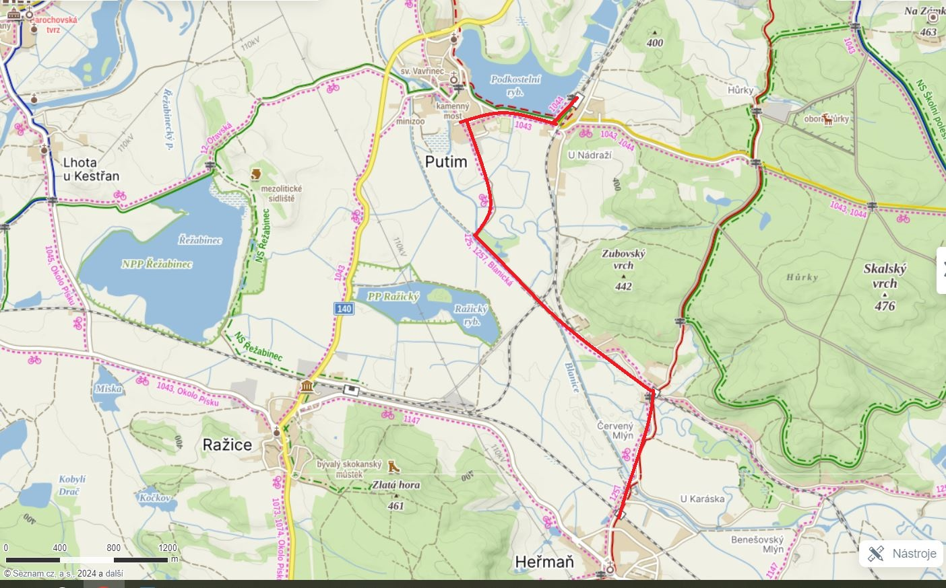Členové skupiny:

Stanoviště 1:

Zorientuj mapu pomocí okolního prostředí. Zakresli do mapy naši polohu číslem 1.

Z mapy vypiš

a) názvy 4 rybníků.

b) ve kterých obcích se nachází kostel.

c) pod jakým vrchem se nacházel skokanský můstek?

Jaká je nadmořská výška tohoto vrchu?

Jakou nadmořskou výšku nyní přibližně máme?

Kolik km bude asi měřit trasa, kterou dnes ujdeme (je vyznačená červeně)?

Na jakou zeměpisnou stranu je od nás obec Lhota u Kestřan?

Stanoviště 2:

Do povodí jaké řeky patří tato oblast?

K úmoří jakého moře patří tato oblast?

Proč má řeka Blanice tak rovné koryto?

Ve kterém století se tyto úpravy dělaly a proč?

Z jakého materiálu jsou břehy, co na nich roste?

Jaké úkryty mohou najít vodní organizmy v takovém typu vody?

Zakresli naši současnou polohu na mapu číslem 2.

Body ze hry:

Stanoviště 3:

Jaká vodní stavba stojí na břehu původního koryta Blanice a na co se využívá v současnosti?

Jak ryby překonávají překážku vysokého jezu této stavby?

Co znamená slovo meandr?

Nakresli jej a napiš, na kterém břehu bude mělčina a kde hloubka.

Z jakého materiálu jsou břehy původního koryta řeky a co na nich roste?

Jaké úkryty mohou najít vodní organizmy v takovém typu vody?

Zakresli naši současnou polohu na mapu číslem 3.

Body ze hry:

Stanoviště 4:

Zakresli naši současnou polohu na mapu číslem 4.

Zhodnocení hry: Na jaké řece se budou predátoři rozmnožovat rychleji?

Na jaké řece bude rychleji vyhubena kořist?

Proč je výhodné znovu obnovovat části toku, které meandrují?

Průběžný úkol: zapište názvy živočichů, které jsme pozorovali během celého dne.